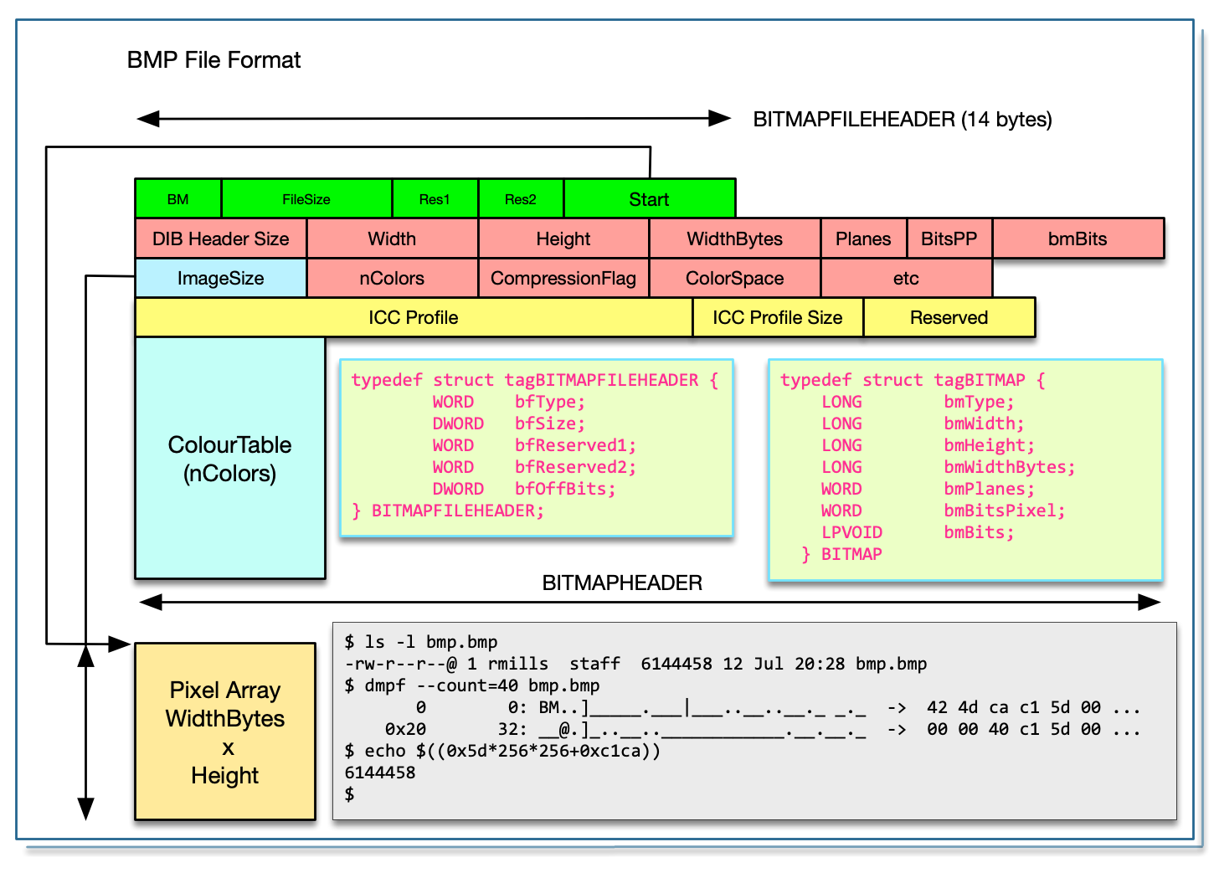

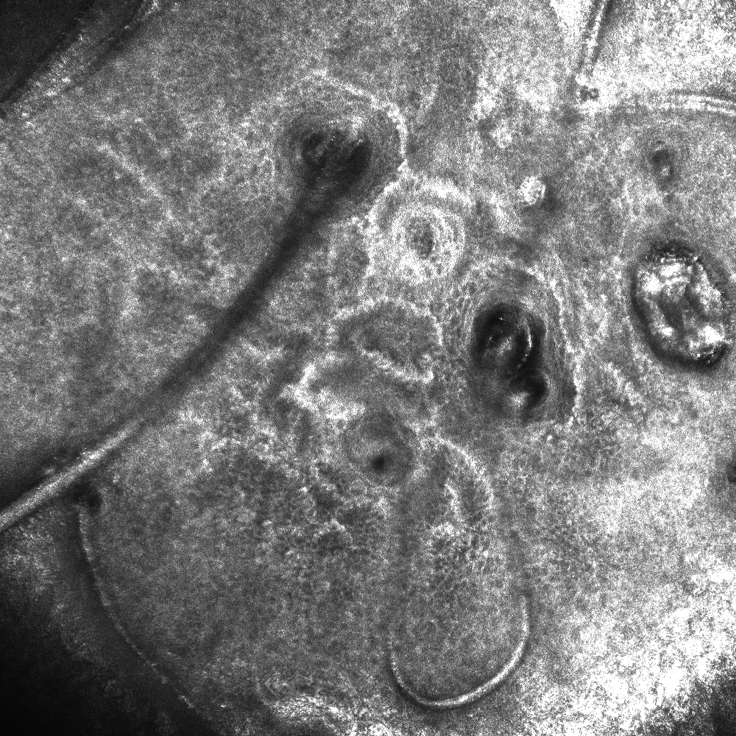

4BD > v0000014.BMP

4BD > v0000015.BMP

1AA > MALAIRE DTE > v0000000.bmp

v0000014.BMP

* 42 4D 76 46 0F 00 00 00 00 00 36 04 00 00 28 00 00 00 E8 03 00 00 E8 03 00 00 01 00 08 00 00 00 00 00 40 42 0F 00 C3 0E 00 00 C3 0E 00 00 00 01 00 00 00 01 00 00 00 00 00 00 01 01 01 01 02 02 02 02 03 03 03 03 04 04 04 04 05 05 05 05 06 06 06 06 07 07 07 07 08 08 08 08 09 09 09 09 0A 0A 0A 0A 0B 0B 0B 0B 0C 0C 0C 0C 0D 0D 0D 0D 0E 0E 0E 0E 0F 0F 0F 0F 10 10 10 10 11 11 11 11 12 12

v0000015.BMP

* 42 4D 76 46 0F 00 00 00 00 00 36 04 00 00 28 00 00 00 E8 03 00 00 E8 03 00 00 01 00 08 00 00 00 00 00 40 42 0F 00 C3 0E 00 00 C3 0E 00 00 00 01 00 00 00 01 00 00 00 00 00 00 01 01 01 01 02 02 02 02 03 03 03 03 04 04 04 04 05 05 05 05 06 06 06 06 07 07 07 07 08 08 08 08 09 09 09 09 0A 0A 0A 0A 0B 0B 0B 0B 0C 0C 0C 0C 0D 0D 0D 0D 0E 0E 0E 0E 0F 0F 0F 0F 10 10 10 10 11 11 11 11 12 12

v0000000.bmp

* 42 4D 76 46 0F 00 00 00 00 00 36 04 00 00 28 00 00 00 E8 03 00 00 E8 03 00 00 01 00 08 00 00 00 00 00 40 42 0F 00 C3 0E 00 00 C3 0E 00 00 00 01 00 00 00 01 00 00 00 00 00 00 01 01 01 01 02 02 02 02 03 03 03 03 04 04 04 04 05 05 05 05 06 06 06 06 07 07 07 07 08 08 08 08 09 09 09 09 0A 0A 0A 0A 0B 0B 0B 0B 0C 0C 0C 0C 0D 0D 0D 0D 0E 0E 0E 0E 0F 0F 0F 0F 10 10 10 10 11 11 11 11 12 12